Miniatyrlandskap med julstjärnor
Det är mycket populärt med miniatyrlandskap just nu. Tidigare var det främst modelltågsentusiaster som tänkte ut och byggde små världar, men detta har med tiden blivit ett populärt tidsfördriv även för andra gör-det-självare och hobbyträdgårdsmästare. Och det är inte konstigt, eftersom skapandet av pittoreska miniträdgårdar och landskap med levande växter ger fritt spelrum åt kreativiteten. Tänk dig fängslande vintermiljöer med julstjärnor till jul som inte bara får barnens hjärtan att hoppa av glädje. Här visar dekorationsexperterna från Stars for Europe ett antal miniatyrlandskap med julstjärnor som skapar uppmärksamhet hemma eller blir originella presenter under advent och jul.
Kreativt pyssel för stor och liten
Miniatyrlandskap är lätta att skapa. De får alla på humör att berätta historier och kan enkelt arrangeras om. För en magisk, romantisk och lekfull julmiljö behövs julstjärnor, lite fantasi, en lämplig plattform eller behållare, dekorationssnö, minigranar, små julfigurer och ljusslingor.
Belysta vinterlandskap med julstjärnor i glas
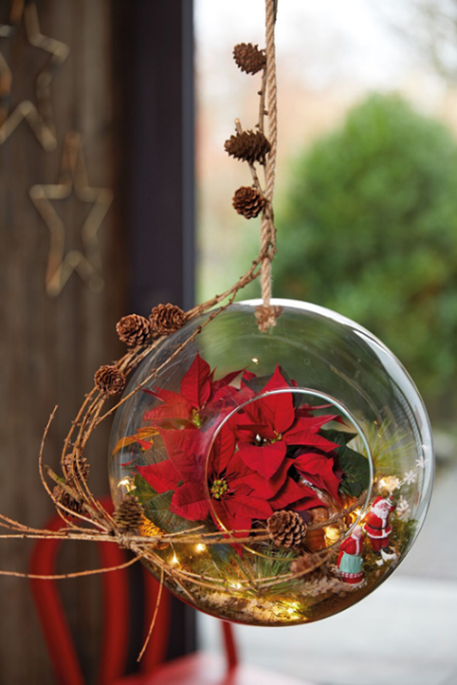
Miniatyrlandskap med julstjärnor och belysning i glasbehållare blir en vacker dekorations- och presentidé för julhögtiderna.
Material: en tillräckligt stor upphängningsbar öppen glasboll, ett starkt snöre, en julstjärna, lärkkvistar, träflis, dekorationsljus i LED, dekorationssnö och små julfigurer (här har vi jultomteparet).

Gör så här: Häng först upp glasbollen i ett robust snöre på en bekväm arbetsnivå och arrangera lärkkvistar och flis inuti. Ställ försiktigt julstjärnan i en fin kruka inne i glaset och dekorera den med ljus, kottar, dekorationssnö och figurer. Ordna en lärkgren längs snöret och in i glasbollens öppning. Klart!
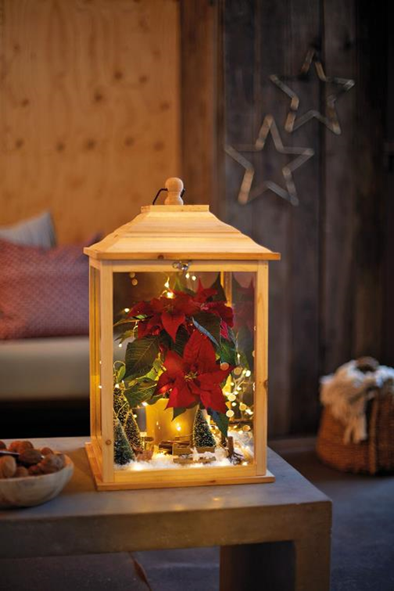
En lykta är en lämplig inramning till en julmiljö i miniformat. Fördelen jämfört med glaskulan är att lyktan antingen kan användas som hängande dekoration eller ställas på bordet eller golvet.
På scenen i detta snöiga vinterlandskap står en röd julstjärna i en matchande kruka. Små figurer, staket, kottar och dekorativ belysning i LED bidrar ytterligare till julstämningen och ger en festlig glans.
Viktigt: Undvik att placera glasbehållare i direkt solljus, eftersom luften inuti den då lätt kan bli för varm för växterna. Vattna måttligt och regelbundet. Överdriven torrhet bör undvikas liksom dränkning. Om glaset immar igen är detta en indikation på hög luftfuktighet inuti behållaren.

Magiskt jullandskap i en låda
Du kan skapa ett magiskt jullandskap i två våningar i en handvändning i en kantställd byrålåda, som bjuder in till en närmare titt och lek. Placera helt enkelt en julstjärna i en kruka i lådan och smycka utrymmena runt den med miniatyrdekorationer och lite konstgjord snö. En liten gran med små ljus i bakgrunden tillför ännu mer julstämning. Tips: Ett brett urval av miniatyrdekorationer finns i modellbutiker. Loppisar är ett annat utmärkt val.

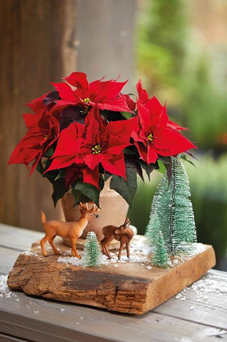
Vinterskog med en julstjärna
Mitt i ett lekfullt romantiskt vinterskogslandskap trollar denna julstjärna fram en festlig atmosfär med en drömvärld för både stor och liten. Denna charmiga pyssel-idé är snabb och enkel att göra. Placera en julstjärna i en fin kruka på ett platt stycke trä och smycka plattan med miniatyrdjurfigurer, konstgjord snö och vintriga miniatyrgranar eller grankvistar från naturen. Tips: Lim håller dekorationerna på plats.

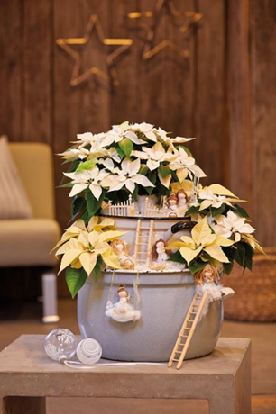
Upcycling: Vintriga julstjärnelandskap med änglar
Även barnen kan hjälpa till att göra denna vackra dekoration i den senaste upcycling-stilen. Allt du behöver är två gamla kastruller eller dylikt i olika storlekar, julstjärnor, krukjord, bomull, konstgjord snö samt änglar, ministegar, -staket och andra föremål som är lämpliga för att dekorera änglavärlden.
Gör så här:
Steg 1: Fyll båda kastrullarna med krukjord och stapla dem med den mindre ovanpå. Viktigt: För att det ska finnas tillräckligt med utrymme för att plantera innanför kanten på den nedre krukan bör storleksskillnaden mellan de två krukorna vara tillräckligt stor.
Steg 2: Plantera vita och krämfärgade julstjärnor i översta krukan och runt kanten i den nedre. Lämna tillräckligt med utrymme för ytterligare dekorationer på minst en sida.
Steg 3: Täck jorden med vit bomull.
Steg 4: Strö konstgjord snö löst över bomullen.
Steg 5: Slutligen, pryd det vintriga julstjärnelandskapet med änglar och andra dekorationer enligt din smak. Ditt förtrollade vintersagoland är klart!
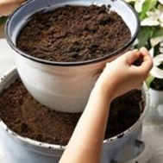
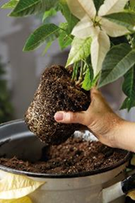
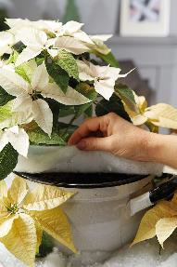
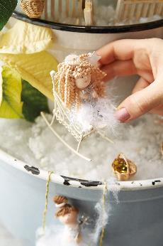
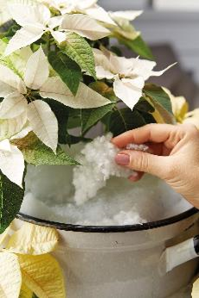

Vinterlandskap på en bricka
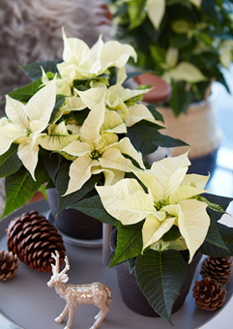
Charmiga vintriga landskap kan skapas med brickor och vita eller krämfärgade julstjärnor. Perfekt att ge bort och att ställa på bordet!
För en snabb bordsdekoration kan två krämfärgade julstjärnor i matchande krukor snabbt arrangeras på en bricka med kottar och en hjortfigur. Enkelt och snyggt!

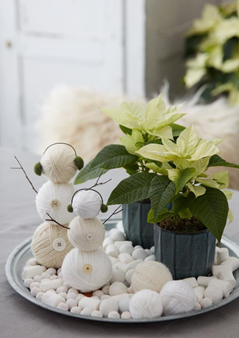
Alla som har lite mer tid och en förkärlek för konst & hantverk kan smycka en bricka med julstjärnor och handgjorda snögubbar. För att skapa en snögubbe, linda ull runt tre frigolitbollar i olika storlekar och stapla dem på en sticknål eller trästicka. Nagla eller limma fast knappar i matchande nyanser på de två nedre ullbollarna och sätt i små kvistar som armar i sidorna på mittkulan. Slutligen, konstruera öronvärmare av tråd och små halvsfärer av filt och placera dem på snögubbarnas "huvuden". Tips: Dessa ser särskilt bra ut när de ulliga kulorna och knapparna är i olika vita nyanser. Snön på brickan är gjord av marshmallows och hembakade chokladsnöbollar. Alternativt kan små bollar av filt eller bomull eller söndersmulad frigolit användas.

Stars for Europe
Stars for Europe (SfE) är ett marknadsföringsinitiativ grundat av de europeiska julstjärneodlarna Dümmen Orange, Selecta One, Beekenkamp och Syngenta, med stöd av MNP Flowers. Initiativet inleddes under 2000 med målet att främja och säkra långsiktig försäljning av julstjärnor i Europa. SfE-aktiviteter äger för närvarande rum i 16 europeiska nationer. I Tyskland, Frankrike, Polen och Sverige subventioneras marknadsföringsinitiativet av EU inom ramen för kampanjen "Stars Unite".

Innehållet i detta pressmaterial återspeglar endast författarens åsikter, som är ensam ansvarig för innehållet. Europeiska kommissionen och genomförandeorganet för konsument-, hälso-, jordbruks-och livsmedelsfrågor (CHAFEA) ansvarar inte för hur informationen som finns i pressmaterialet används.

Presskontakt
Presskontakt
Blomsterfrämjandet
Malin Hidesäter & Erika Wallin
malin@blomsterframjandet.se
erika@blomsterframjandet.se
www.blomsterframjandet.se
Webbplats: www.stars-for-europe.eu

